BÀI TẬP HƯỚNG DẪN THỰC HÀNH MÔN CƠ SỞ DỮ LIỆU
II. Bài tập
Bài 1. Quản lý điểm sinh viên
Các field in đậm và gạch dưới là khoá chính của bảng. Tạo bảng theo định nghĩa sau
KETQUA
Field Name | Field Type | Field Size | Description
MASV | Char | 3
MAMH | Char | 2
LANTHI | Tinyint
DIEM | Decimal | 4,2
DMKHOA
Field Name | Field Type | Field Size | Description
MAKHOA | Char | 2
TENKHOA | nVarChar | 20
DMMH
Field Name | Field Type | Field Size | Description
MAMH | Char | 2
TENMH | nVarchar | 30
SOTIET | Tinyint
DMSV
Field Name | Field Type | Field Size | Description
MASV | Char | 3
HOSV | nVarchar | 30
TENSV | nVarChar | 10
PHAI | bit
NGAYSINH | Date/Time
NOISINH | nVarchar | 25
MAKH | Char | 2
HOCBONG | float

        - Đăng nhập vào SQL server
Cách 1:
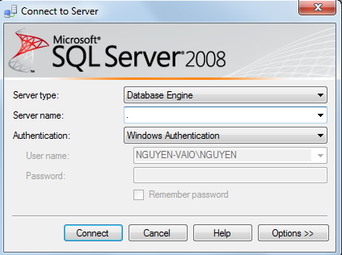
Server hiện tại của máy
Chọn Quyền chứng thực Windows
Nhấn Connect
Cách 2:
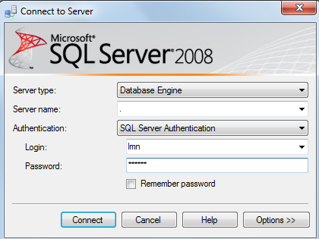
Chọn Quyền chứng thực SQL Server
Gõ Login và password
sa
Nhấn Connect
B. Tạo cơ sở dữ liệu cho bài tập trên

Kết quả quan hệ thể hiện như sau:
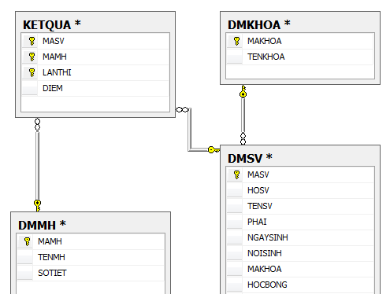
    - Nhập liệu:
Thứ tự nhập liệu:
  - Ưu tiên 1: Nhập bảng chỉ xuất hiện đầu khóa chính
  - Ưu tiên 2: Nhập bảng có - (một – nhiều)
  - Ưu tiên 3: Nhập bảng có - (nhiều x– nhiều)
Lần lượt nhập liệu vào các bảng sau:
DMKhoa
DMMon
DMSV
KETQUA

Döõ lieäu maãu
DMKHOA
MaKhoa | TenKH
AV | Anh Vaên
TH | Tin Hoïc
TR | Trieát
VL | Vaät Lyù

DMMH
MaMH | TenMH | SoTiet
01 | Cô sôû döõ lieäu | 45
02 | Trí tueä nhaân taïo | 45
03 | Truyeàn tin | 45
04 | Ñoà hoaï | 60
05 | Vaên phaïm | 60
06 | Kỹ thuật lập trình | 45

DMSV
MaSV | HoSV | TenSV | Phai | NgaySinh | NoiSinh | MaKhoa | HocBong
A01 | Nguyeãn thò | Haûi | 1 | 23/02/1993 | Haø Noäi | TH | 130000
A02 | Traàn vaên | Chính | 0 | 24/12/1992 | Bình Ñònh | VL | 150000
A03 | Leâ thu baïch | Yeán | 1 | 21/02/1993 | Tp HCM | TH | 170000
A04 | Traàn anh | Tuaán | 0 | 20/12/1994 | Haø Noäi | AV | 80000
B01 | Traàn thanh | Mai | 1 | 12/08/1993 | Haøi Phoøng | TR | 0
B02 | Traàn thò thu | Thuyû | 1 | 02/01/1994 | Tp HCM | AV | 0
(Ghi chú: Phái: 1- nữ; 0- nam)

KETQUA
MaSV | MaMH | LanThi | Diem
A01 | 01 | 1 | 3
A01 | 01 | 2 | 6
A01 | 02 | 2 | 6
A01 | 03 | 1 | 5
A02 | 01 | 1 | 4.5
A02 | 01 | 2 | 7
A02 | 03 | 1 | 10
A02 | 05 | 1 | 9
A03 | 01 | 1 | 2
A03 | 01 | 2 | 5
A03 | 03 | 1 | 2.5
A03 | 03 | 2 | 4
A04 | 05 | 2 | 10
B01 | 01 | 1 | 7
B01 | 03 | 1 | 2.5
B01 | 03 | 2 | 5
B02 | 02 | 1 | 6
B02 | 04 | 1 | 10

2. Dùng Query Analyzer
2.1. Tạo CSDL bằng ngôn ngữ DDL, ràng buộc khóa chính, khóa ngoại.
- Cú pháp tạo cơ sở dữ liệu
Create Database <Ten_database>
- Cú pháp mở CSDL
USE <tên DataBase>
- Cú pháp tạo bảng
Create Table <Tên_bảng>
(
<Tên_cột> <Kiểu_dữ_liệu> [RBTV],
<Tên_cột> <Kiểu_dữ_liệu> [RBTV],
…
[<RBTV>]
)

- Cú pháp thêm ràng buộc
ALTER TABLE <tên_bảng> ADD
Constraint <Ten_RBTV> <RBTV>,
Constraint <Ten_RBTV> <RBTV>,
…

2.2. Sử dụng sp hệ thống kiểm tra cấu trúc dữ liệu:
- Kiểm tra các bảng: sp_tables
- Kiểm tra cấu trúc bảng: sp_columns <tên_bảng>
- Kiểm tra khóa chính: sp_pkeys <tên_bảng>
- Kiểm tra các ràng buộc trong bảng: sp_helpconstraint <tên_bảng>
2.3. Thay đổi cấu trúc dữ liệu dùng ngôn ngữ DDL
- Thêm thuộc tính (cột)
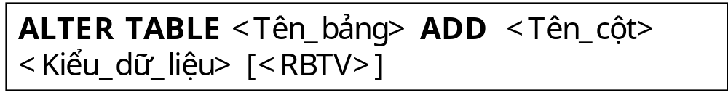
- Xóa thuộc tính (cột)
- Mở rộng thuộc tính (cột)

- Xóa ràng buộc
- Đổi tên
EXEC sp_rename ‘Tên_bảng[.tên_cột]’, ‘Tên_mới’ [, ‘COLUMN’]

- Thêm vào DMKHOA thuộc tính NamTL(năm thành lập) có kiểu dữ liệu là int.
ALTER TABLE DMKHOA ADD NamTL int
- Thay đổi kiểu dữ liệu NamTL thành smallInt
ALTER TABLE DMKHOA
ALTER COLUMN NamTL smallint
- Đổi tên NamTL thành NamThanhLap
EXEC sp_rename ‘DMKHOA.NamTL’, ‘NamThanhLap’
- Xóa thuộc tính NamThanhLap
ALTER TABLE DMKHOA DROP COLUMN NamThanhLap
- Xóa ràng buộc khóa ngoại giữa sinh viên và khoa
ALTER TALBE DMSV DROP fk_dmsv_khoa
(chú ý: fk_dmsv_khoa là tên khóa ngoại do người dùng đặt)
- Tạo ràng buộc khóa ngoại giữa sinh viên và khoa
ALTER TABLE DMSV ADD CONSTRAINT fk_dmsv_khoa FOREIGN KEY(MaKH) REFERENCES DMKHOA (MaKH)
2.4. Thực hiện thao tác dữ liệu (DML): insert, update, delete đơn giản
- Cú pháp thêm một dòng
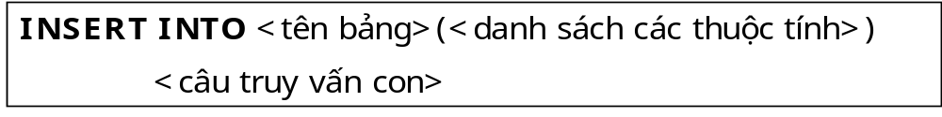
- Cú pháp xóa

- Cú pháp sửa
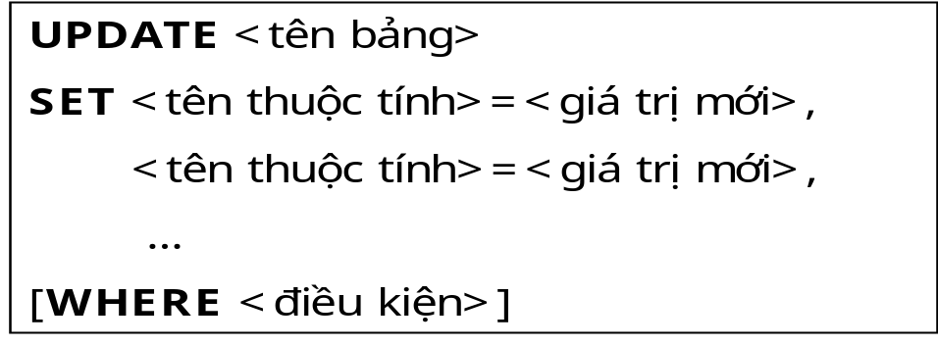
- Thêm tất cả dữ liệu bằng lệnh insert.
Câu lệnh: INSERT INTO DMMH
VALUES (‘01’, N‘Cô sôû döõ lieäu’, 45)
- Cập nhật số tiết của môn Văn phạm thành 45 tiết.
Câu lệnh: UPDATE DMSV
SET sotiet = 45
WHERE tenmh = N’Văn phạm’
- Cập nhật tên của sinh viên Trần Thanh Mai thành Trần Thanh Kỳ.
- Cập nhật phái của sinh viên Trần Thanh Kỳ thành phái Nam.
- Cập nhật ngày sinh của sinh viên Trần thị thu Thuỷ thành 05/07/1990.
- Tăng học bổng cho tất cả những sinh viên có mã khoa “AV” thêm 100,000.
Câu lệnh: UPDATE DMSV
SET HocBong = HocBong + 100000
WHERE MaKHOA = ‘AV’

- Xoá tất cả những dòng có điểm thi lần 2 nhỏ nhơn 5 trong bảng KETQUA.
Câu lệnh: DELETE FROM KETQUA
WHERE LANTHI = 2 AND DIEM < 5
- Xoá những sinh viên không có học bổng. (Xóa được không? lý do).
C. Truy vấn SQL
1. Truy vấn đơn giản
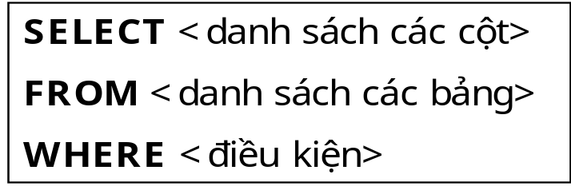
- Danh sách các môn học có tên bắt đầu bằng chữ T, gồm các thông tin: Mã môn, Tên môn, Số tiết.
Câu lệnh: SELECT MaMH, TenMH, SoTiet
FROM DMMH
WHERE TenMH like N’T%’
- Liệt kê danh sách những sinh viên có chữ cái cuối cùng trong tên là I, gồm các thông tin: Họ tên sinh viên, Ngày sinh, Phái.
- Danh sách những khoa có ký tự thứ hai của tên khoa có chứa chữ N, gồm các thông tin: Mã khoa, Tên khoa.
- Liệt kê những sinh viên mà họ có chứa chữ Thị.
- Cho biết danh sách những sinh viên có ký tự đầu tiên của tên nằm trong khoảng từ a đến m, gồm các thông tin: Mã sinh viên, Họ tên sinh viên, Phái, Học bổng.
- Liệt kê các sinh viên có học bổng từ 150,000 trở lên và sinh ở Hà Nội, gồm các thông tin: Họ tên sinh viên, Mã khoa, Nơi sinh, Học bổng.
- Danh sách các sinh viên của khoa AV văn và khoa VL, gồm các thông tin: Mã sinh viên, Mã khoa, Phái.
- Cho biết những sinh viên có ngày sinh từ ngày 01/01/1992 đến ngày 05/06/1993 gồm các thông tin: Mã sinh viên, Ngày sinh, Nơi sinh, Học bổng.
- Danh sách những sinh viên có học bổng từ 80.000 đến 150.000, gồm các thông tin: Mã sinh viên, Ngày sinh, Phái, Mã khoa.
Select masv, ngaysinh, phai, makhoa from dmsv where hocbong between 10 and 20
Cho biết danh sách SV có gioi tính 1 cua khoa có mã IT
Select * from dmsv where phai=1 and makhoa=’IT’
Select * from dmsv where masv not in (Select masv from dmsv where phai=0 and makhoa=’IT’)
- Cho biết những môn học có số tiết lớn hơn 30 và nhỏ hơn 45, gồm các thông tin: Mã môn học, Tên môn học, Số tiết.

- Liệt kê những sinh viên nam của khoa Anh văn và khoa tin học, gồm các thông tin: Mã sinh viên, Họ tên sinh viên, tên khoa, Phái.
- Liệt kê những sinh viên có điểm thi môn sơ sở dữ liệu nhỏ hơn 5, gồm thông tin: Mã sinh viên, Họ tên, phái, điểm
- Liệt kê những sinh viên học khoa Anh văn mà không có học bổng, gồm thông tin: Mã sinh viên, Họ và tên, tên khoa, Nơi sinh, Học bổng.
Where tenkhoa like N’Anh văn’ and (hocbong=0 or hocbong is null)
    - Sắp xếp (Order By)

SELECT <danh sách thuộc tính>
FROM <danh sách các bảng>
WHERE <điều kiện>
ORDER BY <thuộc tính> ACS|DESC, <thuộc tính> ACS|DESC
ASC : sắp xếp tăng, DESC : sắp xếp giảm
  - Cho biết danh sách những sinh viên mà tên có chứa ký tự nằm trong khoảng từ a đến m, gồm các thông tin: Họ tên sinh viên, Ngày sinh, Nơi sinh, Học bổng. Danh sách được sắp xếp tăng dần theo tên sinh viên.
Câu lệnh: SELECT HoSV+ ‘ ‘+TenSV as HoTenSV, NgaySinh, NoiSinh, HocBong
FROM DMSV
WHERE TenSV like ‘%[a-m]%’
ORDER BY TenSV ASC
  - Liệt kê danh sách sinh viên, gồm các thông tin sau: Mã sinh viên, Họ sinh viên, Tên sinh viên, Học bổng. Danh sách sẽ được sắp xếp theo thứ tự Mã sinh viên tăng dần.
  - Danh sách các sinh viên gồm thông tin sau: Mã sinh viên, họ tên sinh viên, Phái, Ngày sinh. Danh sách sẽ được sắp xếp theo thứ tự Nam/Nữ.
  - Thông tin các sinh viên gồm: Họ tên sinh viên, Ngày sinh, Học bổng. Thông tin sẽ được sắp xếp theo thứ tự Ngày sinh tăng dần và Học bổng giảm dần.
  - Cho biết danh sách các sinh viên có học bổng lớn hơn 100,000, gồm các thông tin: Mã sinh viên, Họ tên sinh viên, Mã khoa, Học bổng. Danh sách sẽ được sắp xếp theo thứ tự Mã khoa giảm dần.
- Truy vấn sử dụng hàm: year, month, day, getdate, case, ….
  - Danh sách sinh viên có nơi sinh ở Hà Nội và sinh vào tháng 02, gồm các thông tin: Họ sinh viên, Tên sinh viên, Nơi sinh, Ngày sinh.
Câu lệnh: SELECT HoSV, TenSV, NoiSinh, NgaySinh
FROM DMSV
WHERE NoiSinh like N’Hà Nội’ AND MONTH(NgaySinh) = 2
  - Cho biết những sinh viên có tuổi lớn hơn 20, thông tin gồm: Họ tên sinh viên, Tuổi, Học bổng.
Hướng dẫn: Tuoi = YEAR(GETDATE()) – YEAR(NgaySinh)
  - Danh sách những sinh viên có tuổi từ 20 đến 25, thông tin gồm: Họ tên sinh viên, Tuổi, Tên khoa.
  - Danh sách sinh viên sinh vào mùa xuân năm 1990, gồm các thông tin: Họ tên sinh viên, Phái, Ngày sinh. (dùng hàm datepart(“q”,ngaysinh))
- Cú pháp case…when
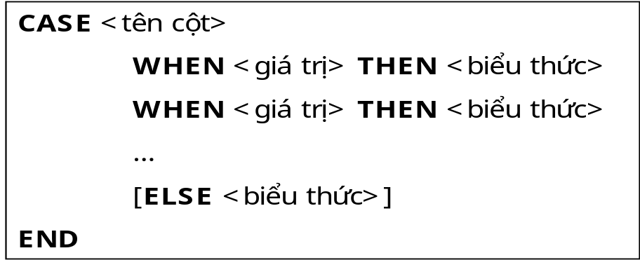
  - Cho biết thông tin về mức học bổng của các sinh viên, gồm: Mã sinh viên, Phái, Mã khoa, Mức học bổng. Trong đó, mức học bổng sẽ hiển thị là “Học bổng cao” nếu giá trị của học bổng lớn hơn 150,000 và ngược lại hiển thị là “Mức trung bình”
Câu lệnh: SELECT MaSV, Phai, MaKH,
MucHocBong = CASE WHEN HocBong > 500000
THEN ‘Hoc bong cao’ ELSE ‘Muc trung binh’ END
FROM DMSV
  - Cho biết kết quả điểm thi của các sinh viên, gồm các thông tin: Họ tên sinh viên, Mã môn học, lần thi, điểm, kết quả (nếu điểm nhỏ hơn 5 thì rớt ngược lại đậu).
- Truy vấn sử dụng hàm kết hợp: max, min, count, sum, avg và gom nhóm
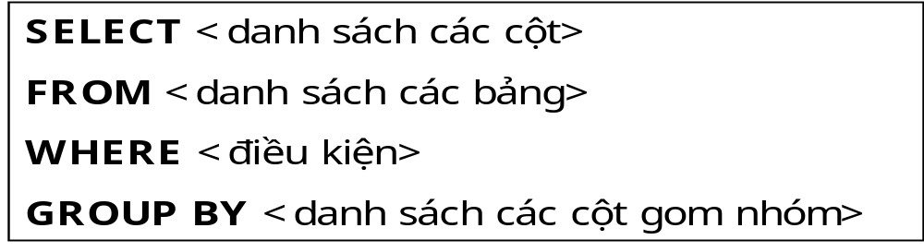
  - Cho biết tổng số sinh viên của toàn trường.
Câu lệnh:
SELECT Count(*) AS SLSV
FROM DMSV
  - Cho biết tổng sinh viên và tổng sinh viên nữ.
  - Cho biết tổng số sinh viên của từng khoa.
Câu lệnh: SELECT s.MaKhoa, TenKH, COUNT(MaSV) As SoSV
FROM DMSV s, DMKHOA k
WHERE s.MaKhoa = k.MaKhoa
GROUP BY s.MaKhoa, TenKH
  - Cho biết số lượng sinh viên học từng môn (dùng Distinct loại trùng nhau)
Câu lệnh: SELECT M.MaMH, TenMH, COUNT(Distinct MaSV) As SoMH
FROM DMMH M, KETQUA K
WHERE M.MaMH = K.MaMH
GROUP BY M.MaMH, TenMH
  - Cho biết số lượng môn học mà mỗi sinh viên đã học.
  - Cho biết học bổng cao nhất của mỗi khoa.
  - Cho biết tổng số sinh viên nam và tổng số sinh viên nữ của mỗi khoa.
(Hướng dẫn: dùng SUM kết hợp với CASE...)
SELECT K.MAKHOA,TENKHOA,
SUM(CASE WHEN PHAI=0 THEN 1 ELSE 0 END ) AS TNAM,
SUM(CASE WHEN PHAI =1 THEN 1 ELSE 0 END ) AS TNU
FROM DMKHOA K,DMSV SV
WHERE K.MAKHOA=SV.MAKHOA
GROUP BY K.MAKHOA,TENKHOA
  - Cho biết số lượng sinh viên theo từng độ tuổi.
  - Cho biết số lượng sinh viên đậu và số lượng sinh viên rớt của từng môn trong lần thi 1.
- Truy vấn theo điều kiện gom nhóm.
- Điều kiện trên nhóm
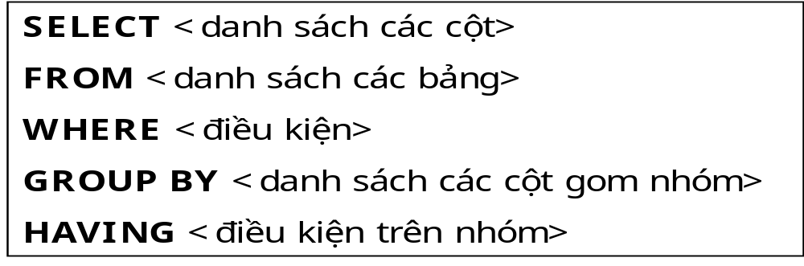

  - Cho biết những năm sinh nào có 2 sinh viên đang theo học tại trường.
Câu lệnh: SELECT YEAR(NgaySinh) as NamSinh
FROM DMSV
GROUP BY YEAR(NgaySinh)
HAVING COUNT(MASV) = 2
  - Cho biết những nơi nào có hơn 2 sinh viên đang theo học tại trường.
  - Cho biết những môn nào có trên 3 sinh viên dự thi.
  - Cho biết những sinh viên thi lại trên 2 lần.
  - Cho biết những sinh viên nam có điểm trung bình lần 1 trên 7.0
  - Cho biết danh sách các sinh viên rớt trên 2 môn ở lần thi 1.
  - Cho biết danh sách những khoa có nhiều hơn 2 sinh viên nam
  - Cho biết những khoa có 2 sinh đạt học bổng từ 100.000 đến 200.000.
  - Cho biết những sinh viên nam học trên từ 3 môn trở lên
- Truy vấn con trả về một giá trị
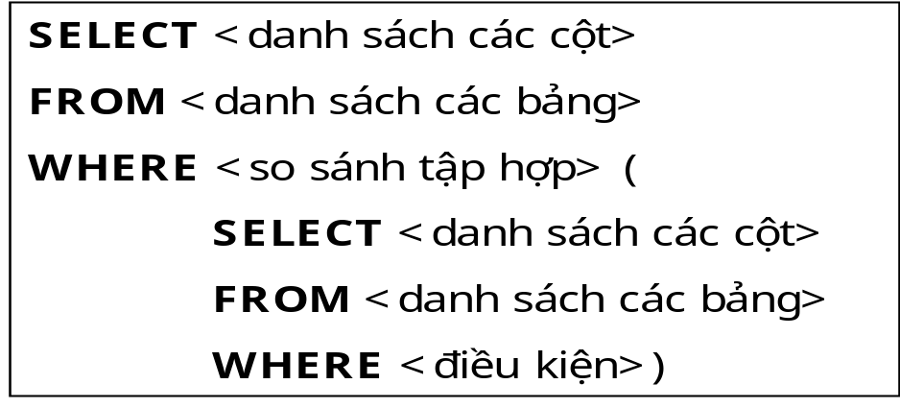
So sánh tập hợp: =, >, >=, <, <=, <>
- Cho biết sinh viên nào có học bổng cao nhất.
B1. Tìm giá trị học bổng cao nhất (trả về một giá trị duy nhất).
B2. Lấy những sinh viên có học bổng bằng học bổng B1
Câu lệnh: SELECT * FROM DMSV
WHERE HocBong = (SELECT MAX(HocBong) FROM DMSV)
- Cho biết những sinh viên có điểm thi lần 1 môn cơ sở dữ liệu cao nhất.
- Cho biết sinh viên khoa anh văn có tuổi lớn nhất.
- Cho biết sinh viên khoa anh văn học môn văn phạm có điểm thi lần 1 thấp nhất.
- Cho biết những sinh viên thi lần 2 môn cơ sở dữ liệu bằng điểm với sinh viên có mã A01 thi ở lần 1 môn cơ sở dữ liệu
- Cho biết sinh viên không học khoa anh văn có điểm thi môn phạm lớn hơn điểm thi văn phạm của sinh viên học khoa anh văn.
- Cho biết những sinh viên có họ bổng lớn hơn tổng học bổng của sinh viên khoa Triết
6. Truy vấn con trả về nhiều giá trị, sử dụng lượng từ IN, ALL, ANY, UNION, TOP.
So sánh tập hợp: IN, ANY, ALL
- Cho biết sinh viên có nơi sinh cùng với Hải.
B1. Tìm nơi sinh của Hải (câu con này trả về nhiều giá trị vì có thể nhiều người tên Hải)
B2. Tìm những sinh viên có nơi sinh giống với một trong những nơi sinh ở B1
Câu lệnh: SELECT * FROM DMSV
FROM DMSV
WHERE NoiSinh IN (SELECT NoiSinh
FROM DMSV
WHERE TENSV like N’Hải’)
AND TenSV not like N’Hải’
- Cho biết những sinh viên có học bổng lớn hơn tất cả học bổng của sinh viên thuộc khoa anh văn
- Cho biết những sinh viên có học bổng lớn hơn bất kỳ học bổng của sinh viên học khóa anh văn
- Cho biết sinh viên có điểm thi môn cơ sở dữ liệu lần 2 lớn hơn tất cả điểm thi lần 1 môn cơ sở dữ liệu của những sinh viên khác.
- Với mỗi sinh viên cho biết điểm thi cao nhất của môn tương ứng.
SELECT SV.MASV,HOSV+' '+TENSV AS HOTEN, TENMH, DIEM
FROM KETQUA K1,DMSV SV,DMMH MH
WHERE SV.MASV=K1.MASV
AND K1.MAMH=MH.MAMH
AND DIEM>=ALL(SELECT DIEM
FROM KETQUA K2
WHERE K1.MASV=K2.MASV)
- Cho biết môn nào có nhiều sinh viên học nhất.
SELECT MH.MAMH,TENMH,COUNT(DISTINCT MASV) AS SLSV
FROM KETQUA KQ,DMMH MH
WHERE KQ.MAMH=MH.MAMH
GROUP BY MH.MAMH,TENMH
HAVING COUNT(DISTINCT MASV)>=ALL(SELECT COUNT(DISTINCT MASV)
FROM KETQUA
GROUP BY MAMH)
- Cho biết những khoa có đông sinh viên nam học nhất.
- Cho biết khoa nào có nhiều sinh viên nhận học bổng nhất.
- Cho biết khoa nào có đông sinh viên nhận học bổng nhất và khoa nào khoa nào có ít sinh viên nhận học bổng nhất.
- Cho biết môn nào có nhiều sinh viên rớt lần 1 nhiều nhất.
- Cho biết 3 sinh viên có học nhiều môn nhất.
Câu lệnh:
SELECT TOP 3 s.MaSV, HoSV, TenSV, COUNT(DISTINCT(MaMH)) as SoMon
FROM DMSV s, KETQUA k
WHERE s.MASV = k.MASV
GROUP BY s.MaSV, HoSV, TenSV
ORDER BY COUNT(DISTINCT(MaMH)) DESC
7. Phép trừ
So sánh tập hợp: NOT IN, NOT EXIST, <>ALL
- Cho biết sinh viên chưa thi môn cơ sở dữ liệu.
Câu lệnh: SELECT MaSV, HoSV, TenSV
FROM DMSV
WHERE MaSV NOT IN ( SELECT k.MaSV
FROM DMMH m, KETQUA k
WHERE m.MaMH = k.MaMH AND TenMH = N’Cơ sở dữ liệu’)
Ghi chú: NOT IN tương đương với <>ALL
- Cho biết sinh viên nào không thi lần 1 mà có dự thi lần 2.
- Cho biết môn nào không có sinh viên khoa anh văn học.
- Cho biết những sinh viên khoa anh văn chưa học môn văn phạm.
- Cho biết những môn không có sinh viên khoa anh văn rớt .
- Cho biết những khoa không có sinh viên nữ.
- Cho biết những sinh viên:
- Học khoa anh văn có học bổng hoặc
- Chưa bao giờ rớt.
SELECT SV.MASV,HOSV,TENSV,SV.MAKHOA
FROM DMSV SV,DMKHOA K
WHERE SV.MAKHOA=K.MAKHOA
AND TENKHOA LIKE N'ANH VĂN'
AND HOCBONG>0
UNION
SELECT SV.MASV,HOSV,TENSV,MAKHOA
FROM DMSV SV ,KETQUA K
WHERE SV.MASV=K.MASV
AND SV.MASV NOT IN(SELECT MASV
FROM KETQUA
WHERE DIEM<5)
- Cho biết những sinh viên:
- Không có học bổng hoặc
- Bị rớt môn học (sinh viên thi lần 1 bị rớt mà không thi lần 2 và sinh viên thi lần 2 bị rớt)
8. Truy vấn dùng phép chia
R:S ⬄ R-(S-R)
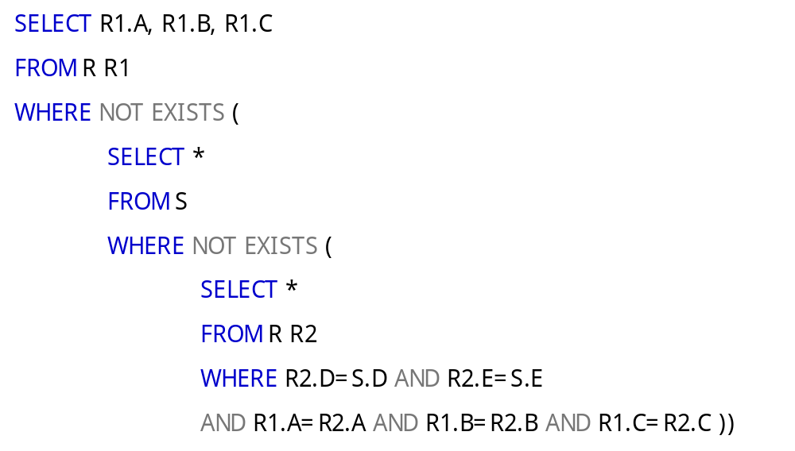
- Cho biết những môn được tất cả các sinh viên theo học.
Câu lệnh
SELECT *
FROM DMMH K1
WHERE NOT EXISTS ( SELECT * FROM DMSV S
WHERE NOT EXISTS(SELECT *
FROM KETQUA K2
WHERE k2.MaSV = s.MaSV
AND k2.MaMH = K1.MaMH))

- Cho biết những sinh viên học những môn giống sinh viên có mã số A02 học.
- Cho biết những sinh viên học những môn bằng đúng những môn mà sinh viên A02 học.
9. Kết ngoài
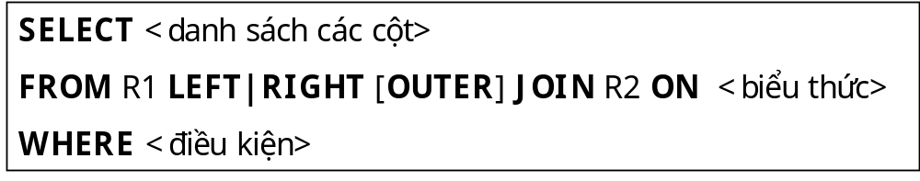
- Với mỗi môn học cho biết bao nhiêu sinh viên đã học môn đó.
Câu lệnh:
SELECT h.MaMH, TenMH, COUNT(DISTINCT MASV) as SoSV
FROM DMMH h LEFT JOIN KETQUA k ON h.MaMH = k.MaMH
GROUP BY h.MaMH, TenMH
- Với mỗi khoa cho biết có bao nhiêu sinh viên.
- Với mỗi sinh viên cho biết đã học bao nhiêu môn.
10. Thực hiện insert, update, delete
- Cú pháp thêm nhiều dòng
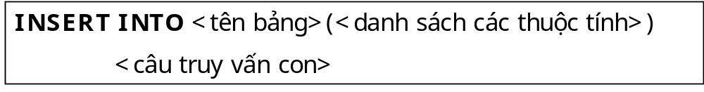
- Tạo một bảng mới tên sinhvien-ketqua: gồm: MASV, HoSV, TenSV, SoMonHoc. Sau đó Thêm dữ liệu vào bảng này dựa vào dữ liệu đã có.
Câu lệnh: INSERT INTO sinhvien-ketqua (MaSV, HoSV, TenSV, SoMonHoc)
SELECT s.MaSV, HoSV, TenSV, Count(distinct MaMH)
FROM DMSV s, KETQUA k
WHERE s.MASV = k.MASV
GROUP BY s.MaSV, HoSV, TenSV

- Thêm vào bảng khoa cột Siso, lần lượt cập nhật sỉ số vào khoa từ dữ liệu sinh viên.
UPDATE KHOA
SET SISO=(SELECT COUNT(*)
FROM DMSV
WHERE MAKHOA=’AV’)
WHERE MAKH=’AV’
- Thiết lập học bổng bằng 0 cho những sinh viên thi hai môn rớt ở lần 1
- Tăng thêm 1 điểm cho các sinh viên rớt lần 2. Nhưng chỉ tăng tối đa là 5 điểm
- Tăng học bổng lên 100000 cho những sinh viên có tất cả diểm thi >=7.
- Xoá tất cả những sinh viên chưa dự thi môn nào.
Câu lệnh:
DELETE FROM DMSV
WHERE MaSV NOT IN (SELECT DISTINCT MaSV FROM KETQUA)
- Xóa những môn mà không có sinh viên học.
11. Tạo view
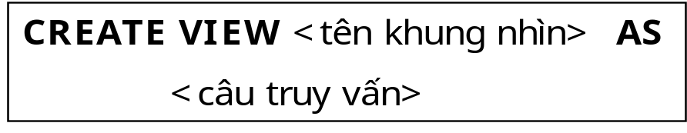
- Danh sách sinh viên không bi rớt môn nào
Câu lệnh:
CREATE VIEW v_dskhongrot AS
SELECT MASV, HOSV, TENSV, PHAI
FROM DMSV
WHERE MASV IN (SELECT MASV FROM KETQUA
GROUP BY MASV
HAVING MIN(DIEM) >= 5)
- Danh sách sinh viên vừa học môn văn phạm vừa môn cơ sở dữ liệu
- Trong mỗi sinh viên cho biết môn có điểm thi lớn nhất. Thông tin gồm: mã sinh viên, họ tên sinh viên, tên môn, điểm.
- Danh sách những khoa có 2 sinh viên nữ trở lên.
- Danh sách sinh viên:
- Không rớt lần 1 hoặc
- Không học môn văn phạm
Bài tập 2. Quản lý đề án công ty
- NHANVIEN(HONV,TENLOT,TENNV,MANV,NGSINH,DCHI,PHAI, LUONG,MA_NQL,PHG)
- PHONGBAN(TENPHG,MAPHG,TRPHG,NG_NHANCHUC)
- DIADIEM_PHG(MAPHG,DIADIEM)
- THANNHAN(MA_NVIEN,TENTN,PHAI,NGSINH,QUANHE)
- DEAN(TENDA,MADA,DDIEM_DA,PHONG)
- PHANCONG(MA_NVIEN,SODA,THOIGIAN)

Bảng 1: NHÂNVIÊN
HONV | TENLOT | TEN | MANV | NGSINH | DCHI | PHAI | LUONG | MA_NQL | PHG
Dinh | Ba | Tien | 123456789 | 09/01/1955 | 731 Tran Hung Dao, Q1, TPHCM | Nam | 30000 | 333445555 | 5
Nguyen | Thanh | Tung | 333445555 | 08/12/1945 | 638 Nguyen Van Cu, Q5, TPHCM | Nam | 40000 | 888665555 | 5
Bui | Thuy | Vu | 999887777 | 19/07/1958 | 332 Nguyen Thai Hoc, Q1, TPHCM | Nam | 25000 | 987654321 | 4
Le | Thi | Nhan | 987654321 | 20/06/1931 | 291 Ho Van Hue, QPN, TPHCM | Nu | 43000 | 888665555 | 4
Nguyen | Manh | Hung | 666884444 | 15/09/1952 | 975 Ba Ria, Vung Tau | Nam | 38000 | 333445555 | 5
Tran | Thanh | Tam | 453453453 | 31/07/1962 | 543 Mai Thi Luu, Q1, TPHCM | Nam | 25000 | 333445555 | 5
Tran | Hong | Quan | 987987987 | 29/03/1959 | 980Le Hong Phong, Q10, TPHCM | Nam | 25000 | 987654321 | 4
Vuong | Ngoc | Quyen | 888665555 | 10/10/1927 | 450 Trung Vuong, HaNoi | Nu | 55000 |  | 1

Bảng 2: PHONGBAN Bảng 3: DIADIEM_PHG
TENPHG | MAPH | TRPHG | NG_NHANCHUC
Nghien cuu | 5 | 333445555 | 22/05/1978
Dieu hanh | 4 | 987987987 | 01/01/1985
Quan ly | 1 | 888665555 | 19/06/1971

MAPHG | DIADIEM
1 | TP HCM
4 | HA NOI
5 | VUNG TAU
5 | NHA TRANG
5 | TP HCM
Bảng 4: THANNHAN
MA_NVIEN | TENTN | PHAI | NGSINH | QUANHE
333445555 | Quang | Nu | 05/04/1976 | Con gai
333445555 | Khang | Nam | 25/10/1973 | Con trai
333445555 | Duong | Nu | 03/05/1948 | Vo chong
987654321 | Dang | Nam | 29/02/1932 | Vo chong
123456789 | Duy | Nam | 01/01/1978 | Con trai
123456789 | Chau | Nu | 31/12/1978 | Con gai
123456789 | Phuong | Nu | 05/05/1957 | Vo chong

Bảng 5: DEAN Bảng 6: PHANCONG
TENDA | MADA | DDIEM_DA | PHONG
San pham X | 1 | VUNG TAU | 5
San pham Y | 2 | NHA TRANG | 5
San pham Z | 3 | TP HCM | 5
Tin hoc hoa | 10 | HA NOI | 4
Cap quang | 20 | TP HCM | 1
Dao tao | 30 | HA NOI | 4

MA_NVIEN | SODA | THOIGIAN
123456789 | 1 | 32.5
123456789 | 2 | 7.5
666884444 | 3 | 40.0
453453453 | 1 | 20.0
453453453 | 2 | 20.0
333445555 | 3 | 10.0
333445555 | 10 | 10.0
333445555 | 20 | 10.0
999887777 | 30 | 30.0
999887777 | 10 | 10.0
987987987 | 10 | 35.0
987987987 | 30 | 5.0
987654321 | 30 | 20.0
987654321 | 20 | 15.0
888665555 | 20

Yêu cầu: định nghĩa các quan hệ, tạo ràng buộc khóa chính, khóa ngoại, nhập liệu đúng ràng buộc và thực hiện những câu sau đây
- Danh sách những đề án có:
  - Người tham gia có họ “Dinh”
  - Có người trưởng phòng chủ trì đề án họ “Dinh”
- Cho biết những nhân viên có cùng tên với người thân.
- Cho biết những nhân viên không có người thân nào.
- Cho biết danh sách những nhân viên có 2 thân nhân trở lên.
- Cho biết những trưởng phòng có tối thiểu 1 thân nhân.
- Cho biết những trưởng phòng có mức lương ít hơn (ít nhất một) nhân viên của mình.
- Cho biết tên phòng, số lượng nhân viên và tổng lương của từng phòng.
- Cho biết mã nhân viên (MA_NVIEN) nào có nhiều thân nhân nhất.
- Với mỗi nhân viên, cho biết họ tên nhân viên và số thân nhân của nhân viên.
- Cho biết lương trung bình của tất các nhân viên nữ.
- Cho biết tên của các nhân viên và tên các phòng ban mà họ phụ trách nếu có.
- Cho biết họ tên nhân viên và tên các đề án mà nhân viên đó tham gia.
- Cho biết họ tên trưởng phòng của phòng có đông nhân viên nhất.
- Ứng với mỗi phòng cho biết họ, tên nhân viên có mức lương CAO nhất.
- Cho biết nhân viên tham gia tất cả các đề án.
- Cho phép nhân viên làm việc cho tất cả các đề án mà phònng số 5 chủ trì.
- Cho biết những nhân viên tham gia tất cả đề án mà có nhân viên ‘987654321’ tham gia.

Bài tập 3. Cơ sở dữ liệu Hàng Không
CHUYENBAY(MaCB, GaDi, GaDen, DoDai, GioDi, GioDen, ChiPhi)
CHUYENBAY: Mỗi chuyến bay có một mã số duy nhất, đường bay, giờ đi, giờ đến. Thông tin đường bay được mô tả bởi ga đi, ga đến, độ dài đường bay và chi phí trả cho phi công.
MAYBAY(MaMB, Loai, TamBay)
MAYBAY: Mỗi máy bay có một mã số duy nhất, tên phân loại và tầm bay là khoảng cách xa nhất mà máy bay có thể bay mà không cần tiếp nhiên liệu. Mỗi máy bay chỉ có thể thực hiện các chuyến bay có độ dài đường bay nhỏ hơn tầm bay của máy bay đó.
NHANVIEN(MaNV, Ten, Luong)
NHANVIEN: thông tin về nhân viên và phi hành đoàn gồm phi công và tiếp viên. Mỗi nhân viên có một mã số duy nhấy, tên và lương.
CHUNGNHAN(MaNV, MaMB)
CHUNGNHAN: mô tả thông tin về khả năng điều khiển máy bay của phi công. Nếu nhân viên là phi công thì nhân viên đó có chứng chỉ chứng nhận có thể lái một loại máy bay nào đó. Một phi công có thể lái một chuyến bay nếu như phi công đó được chứng nhận có khả năng lái loại máy bay có thể thực hiện chuyến bay đó
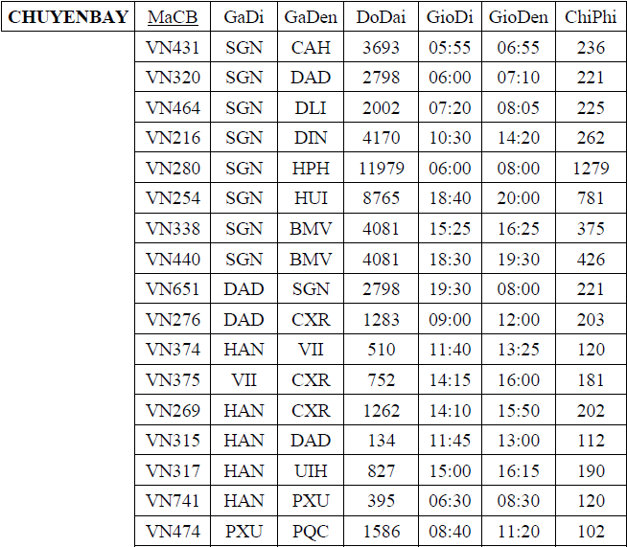

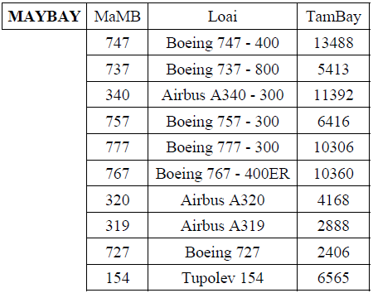

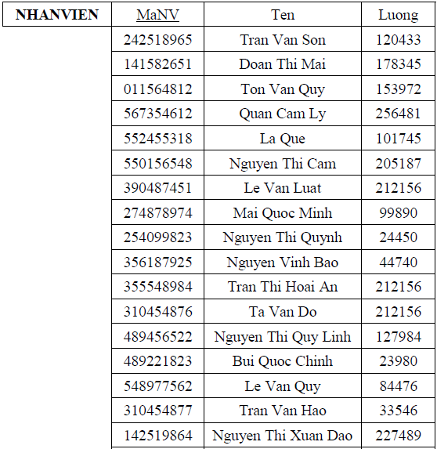
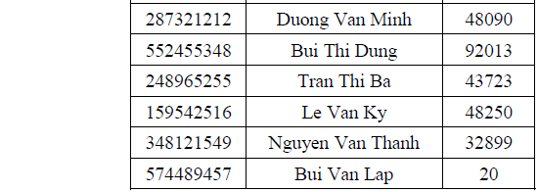
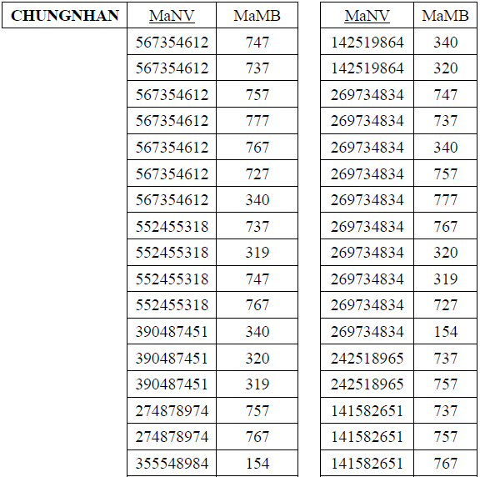
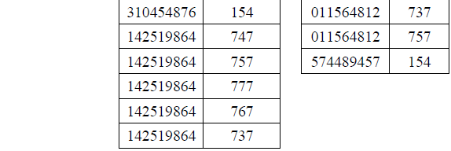
Yêu cầu : Viết SQL để thực hiện cá yêu cầu sau :
- Cho biết các chuyến bay xuất phát từ Sài Gòn (SGN) đi Buôn Mê Thuộc (BMV)
- Có bao nhiêu chuyến bay xuất phát từ Sài Gòn (SGN).
- Cho biết tổng số lương phải trả cho các nhân viên.
- Cho biết các nhân viên có thể lái máy bay có mã 747.
- Cho biết các chuyến bay có thể thực hiện bới máy bay Airbus A320.
- Cho biết các phi công vừa lái được máy bay Boeing vừa lái được Airbus.
- Cho biết các loại máy bay có thể thực hiện chuyến bay VN280.
- Với mỗi loại máy bay có phi công lái cho biết mã số, loại máy bay và tổng số phi công có thể lái máy bay đó.
- Giả sử một hành khách muốn đi thẳng từ ga A đến ga B rồi quay về ga A. Cho biết các đường bay nào có thể đáp ứng yêu cầu này.
- Với mỗi địa điểm xuất phát cho biết bao nhiêu chuyến bay khởi hành trước 12 :00.
- Cho biết những phi công lái 1được 3 lại máy bay.
- Với mỗi phi công có thể lái nhiều hơn 3 loại máy bay, cho biết mã phi công và tầm bay lớn nhất của các loại máy bay mà phi công đó có thể lái.
- Cho biết những phi công có thể lái nhiều loại máy bay nhất.
- Cho biết những phi công có thể lái ít loại máy bay nhất.
- Cho biết những nhân viên không phải là phi công.
- Cho biết những phi công có lương cao nhất.
- Cho biết những tiếp viên có lương cao nhì.
- Cho biết tổng số lương phải trả cho các phi công.
- Tìm các chuyến bay có thể thực hiện bởi các loại máy bay Boeing.
- Cho biết các máy bay có thể được sử dụng để thực hiện chuyến bay từ Sài Gòn (GSN) đến Huế (HUI)
- Tìm các chuyến bay có thể lái bởi các phi công có lương lớn hơn 100,000.
- Cho biết các phi công có lương nhỏ hơn chi phí thấp nhất của đường bay từ Sài Gòn (SGN) đến Buôn Mê Thuộc (BMV).
- Cho biết những nhân viên có lương cao thứ nhất hoặc thứ nhì.
- Cho biết tên và lương của của các nhân viên không phải là phi công có lương lớn hơn trung bình của tất cả các phi công.
- Cho biết tên các phi công có thể lái máy bay có tầm bay lớn hơn 4800km nhưng không có chứng nhận máy bay Boeing.
- Cho biết những phi công lái ít nhất 3 loại máy bay có tầm bay xa hơn 3200km.
- Với mỗi phi công cho biết mã số, tên nhân viên và tổng số loại máy bay mà phi công đó có tthể lái.
- Với mỗi phi công cho biết mã số, tên và tổng số loại máy bay Boeing mà phi công đó có thể lái.
- Với mỗi loại máy bay cho biết loại máy bay và tổng số phi công có thể lái loại máy bay đó.
- Với mỗi loại máy bay cho biết loại máy bay và tổng số chuyến bay không thể thực hiện bởi loại máy bay đó.
- Với mỗi loại máy bay có tầm bay trên 3200km, cho biết tên của loại máy bay và lương trung bình của các phi công có thể lái loại máy bay đó.
- Với mỗi loại máy bay cho biết loại máy bay và tổng số phi công không lái loại máy bay đó.
- Với mỗi nhân viên có biết mã số, tên nhân viên và tổng số chuyến bay xuất phát từ Sài gòn mà nhân viên đó có thể lái.
- Với mỗi phi công cho biết mã số, tên phi công và tổng số chuyến bay xuất phát từ Sài gòn mà nhân viên đó có thể lái.
- Với với chuyến bay cho biết mã số chuyến bay và tổng số loại máy bay có thể thực hiện chuyến bay đó.
- Với với chuyến bay cho biết mã số chuyến bay và tổng số loại máy bay không thể thực hiện chuyến bay đó.
- Cho biết tên các loại máy bay mà tất cả các phi công có thể lái đều có lương lớn hơn 200,000.
- Tìm các phi công có thể lái tất cả các loại máy bay.
- Tìm các phi công có thể lái tất cả các loại máy bay Boeing.
- Cho biết thông tin các đường bay mà tất cả các phi công có thể bay trên đường bay đó đều có lương lớn hơn 100,000.
-------------------Hết-------------------

